Tutoriel pour exporter/importer un QCM Pronote

Attention : la version de Pronote installée dans votre ENT est différente de la version Pronote Client installée sur les ordinateurs de votre établissement. De plus, selon les établissements, les ENT présentent quelques différences et les versions de Pronote en ligne installées ne sont pas toujours identiques.
Le plus simple pour réaliser exporter/importer un QCM crée dans Pronote consiste donc à passer par la version Pronote client dans votre établissement (ou sur votre ordinateur si vous avez installé le client Pronote).

- Depuis / vers Pronote Client dans votre établissement.

⇒ Cliquer sur « mes QCM » dans le menu de Pronote
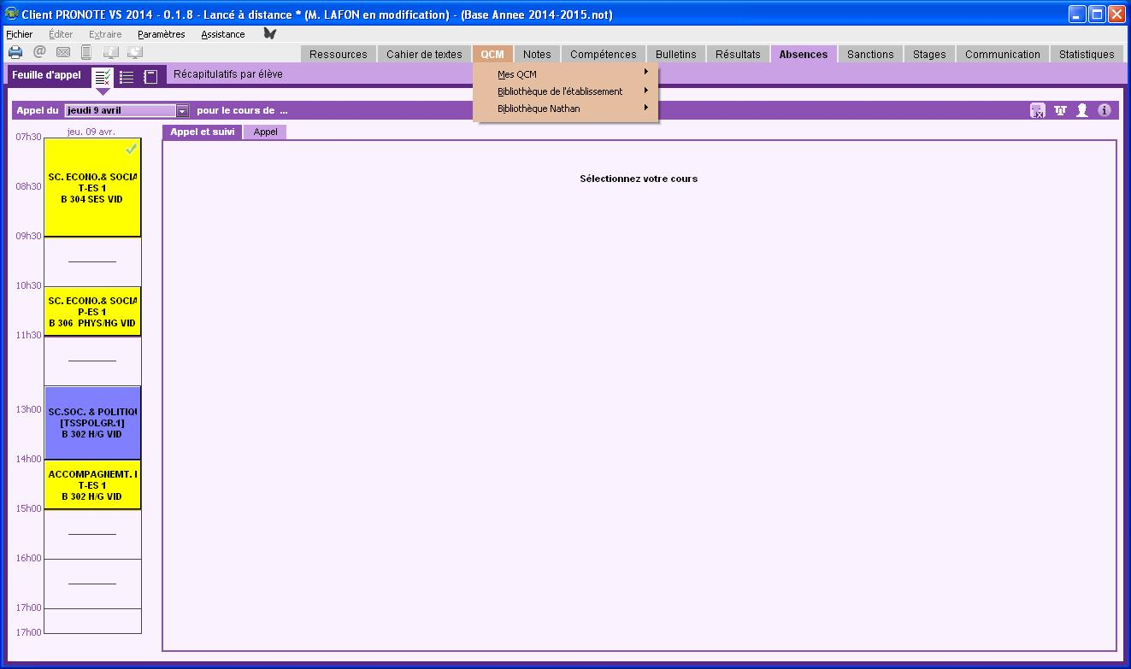

⇒ Pour exporter un QCM :

1°) Sélectionner un QCM, faire un clic à droite puis cliquer sur « exporter le QCM »
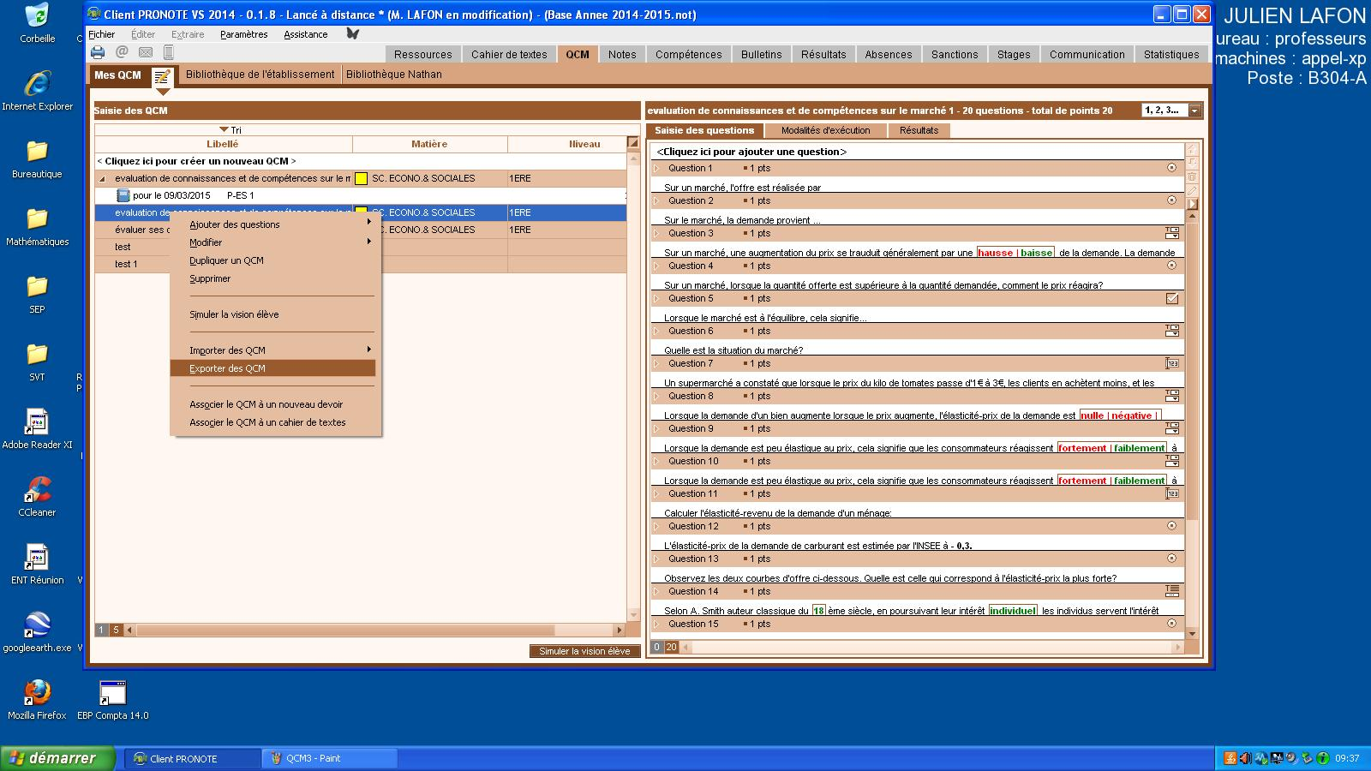

2°) Sélectionner un dossier de destination pour votre QCM (clé USB, DD externe, « mes documents »…)
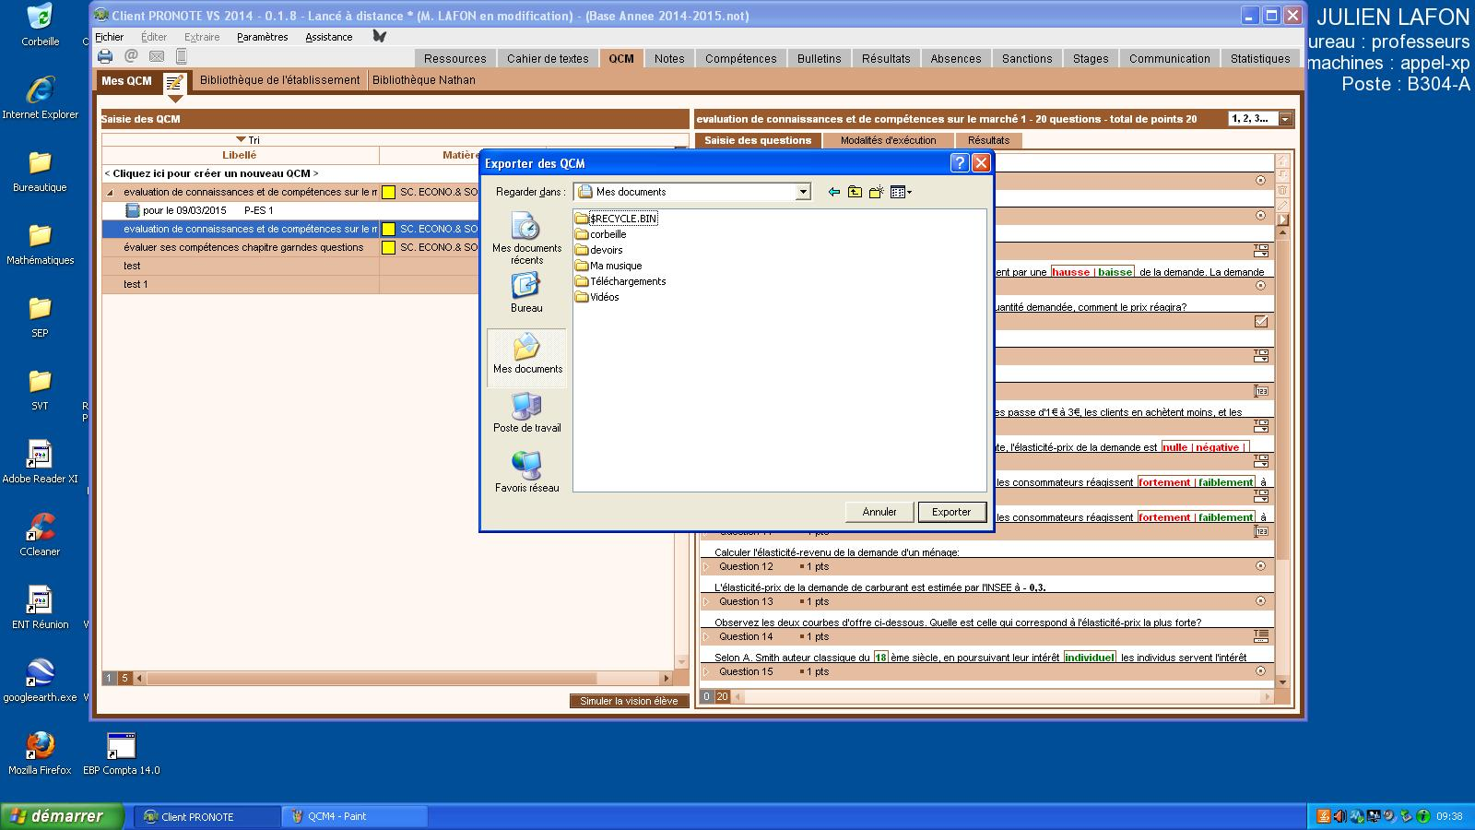

3°) On obtient un fichier au format .xml qui peut être envoyé par mail, copié sur une clé USB… Il suffira ensuite d’importer ce fichier en suivant les étapes décrites ci-après.
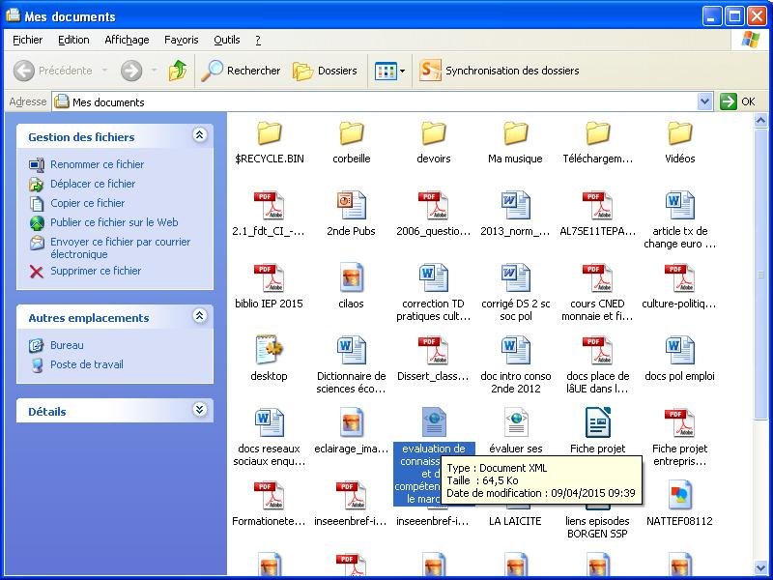

⇒ Pour importer un QCM :

1°) Faire un clic droit, puis choisir importer un QCM ⇒ depuis un fichier
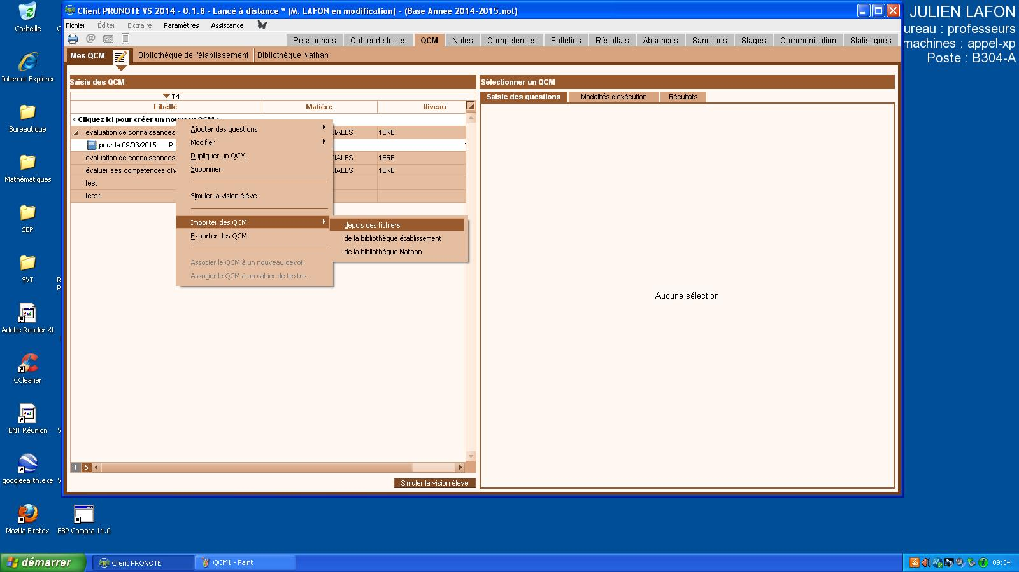

2°) Aller chercher le fichier (au format .xml) sur votre clé USB ou dans votre dossier « mes documents » par exemple…
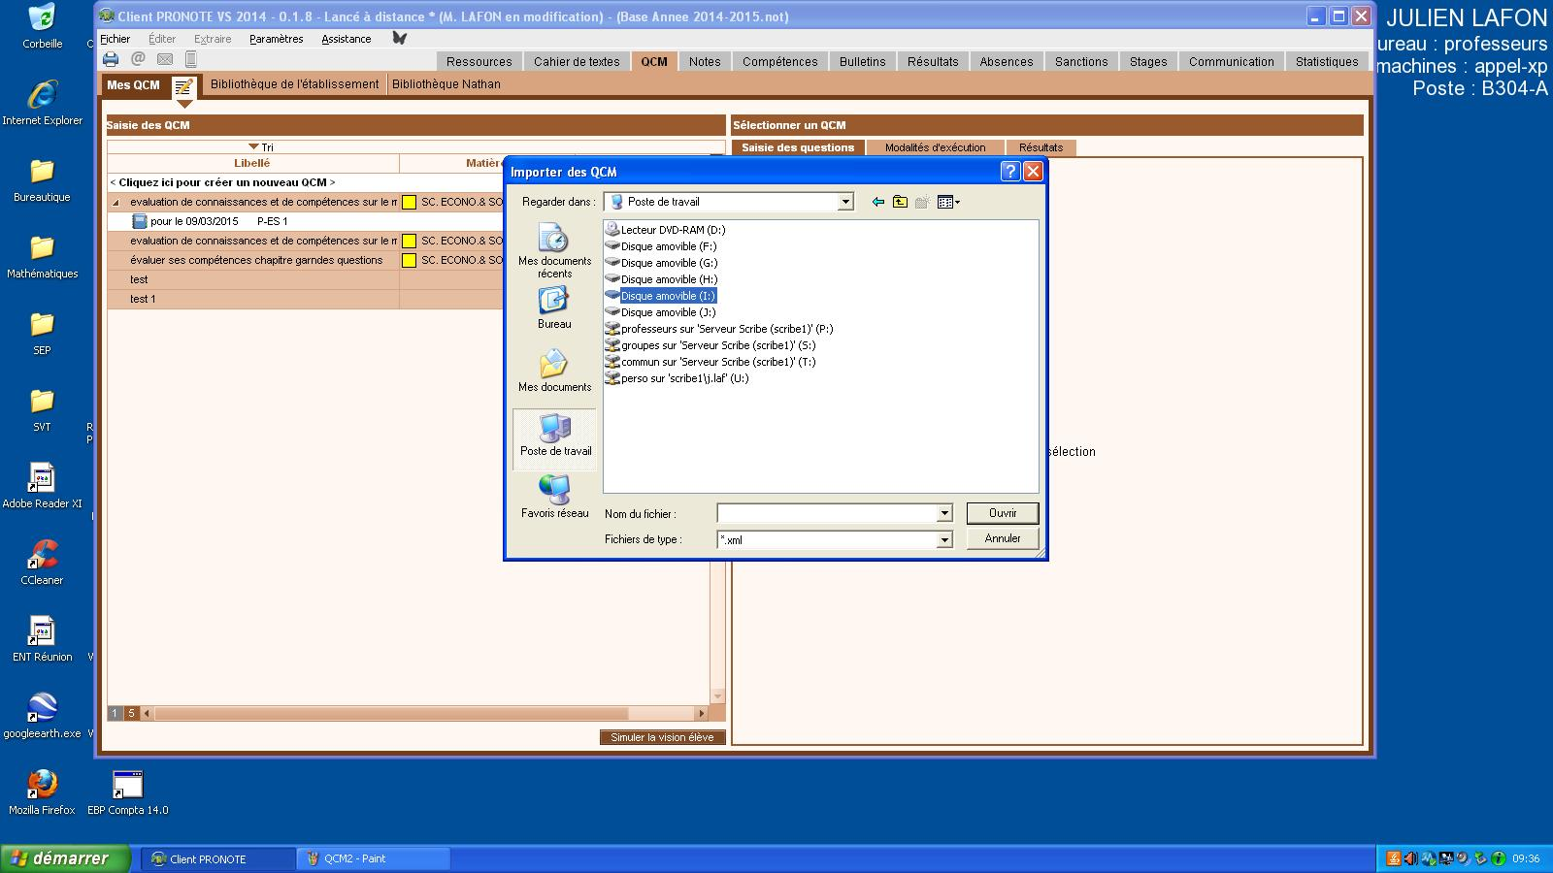

- Depuis / vers la version en ligne sur Métice.

Depuis la version en ligne, l’exportation d’un QCM est généralement possible (mais il y a des exceptions, selon les établissements…)
⇒ voir la vidéo ci-dessous (double-cliquez sur l’image pour lancer la vidéo)

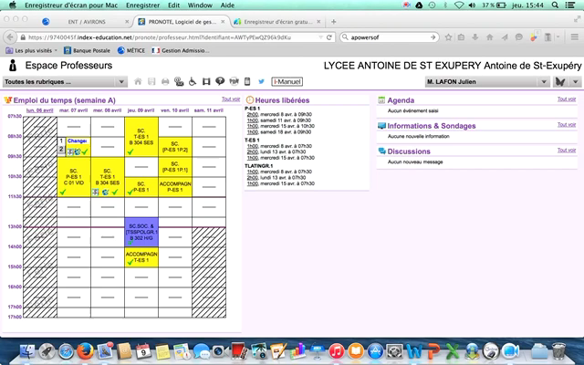

En revanche, l’importation est généralement impossible (mais il y a aussi des exceptions selon les configurations des ENT dans les établissements…)
⇒ Pour importer un QCM, il faut donc obligatoirement passer par la version Pronote client.

